รายงานการปฏิบัติราชการประจำเดือน มกราคม 2567
ประจำปีงบประมาณ พ.ศ.2567
ตรวจคนเข้าเมืองจังหวัดชลบุรี

- งานสืบสวนปราบปราม
เมื่อวันที่ 9 ม.ค.67 ได้มีการจับกุม MR.MAYTHAM KAREEM MOHSIN สัญชาติอิรัก
- ในข้อหาเป็นบุคคลต่างด้าวอยู่ในราชอาณาจักรโดยการอนุญาตสิ้นสุด (OVER STAY 3,003 วัน)
- สถานที่จับกุม บริเว วอร์คกิ้งสตรีท ต.หนองปรือ อ.บางละมุง จ.ชลบุรี

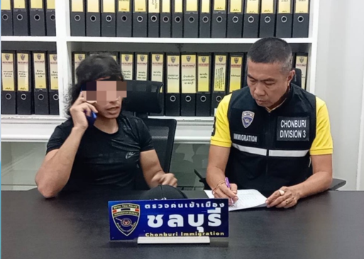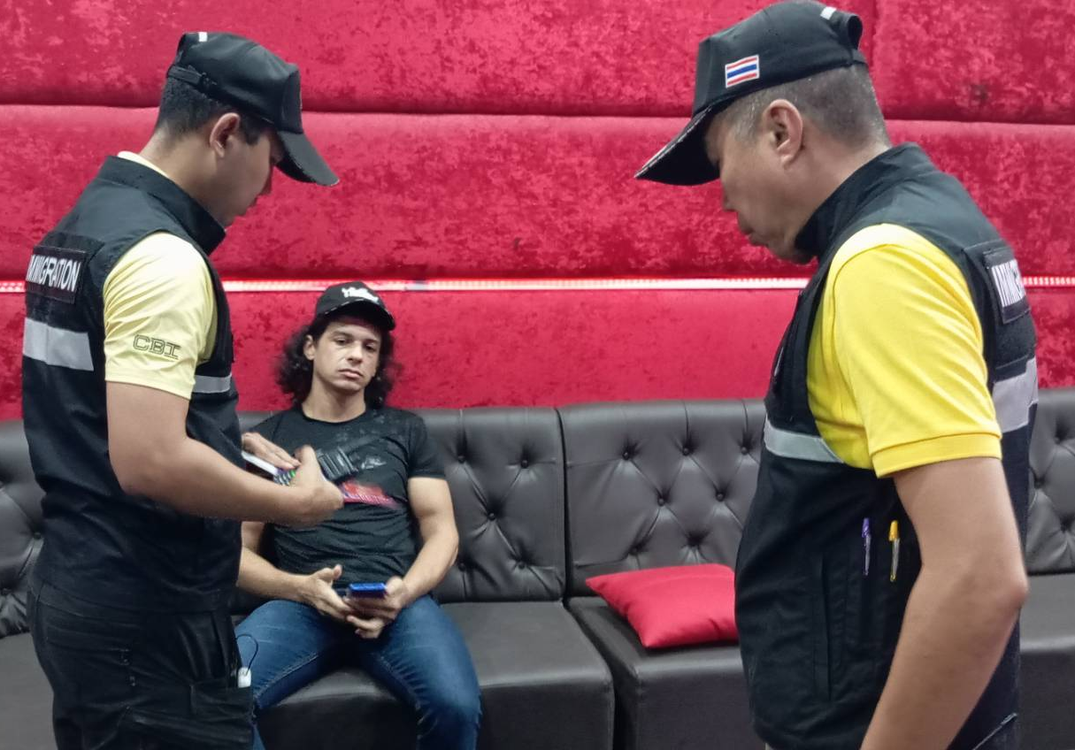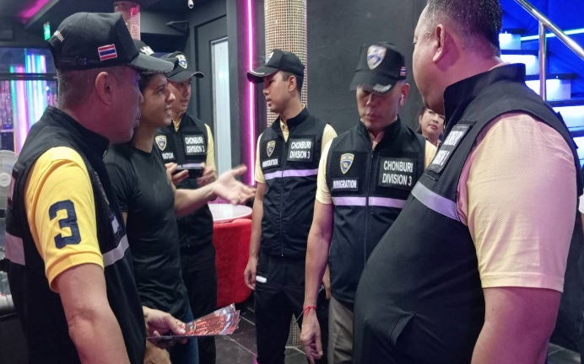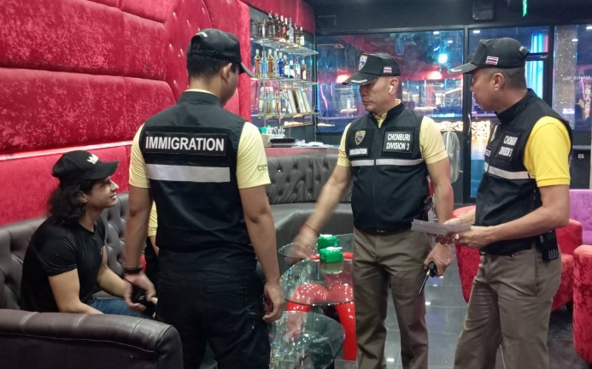

เมื่อวันที่ 15 ม.ค.67 ได้มีการจับกุม MRS.DAISY RWOTHONGEYO อายุ 28 ปี สัญชาติยูกันดา
- ในข้อหา เป็นบุคคลต่างด้าวอยู่ในราชอาณาจักรโดยการอนุญาตสิ้นสุด (OVER STAY 10 วัน)
- สถานที่จับกุม บริเวณ ถนนเลียบชายหาดพัทยา ต.หนองปรือ อ.บางละมุง จ.ชลบุรี

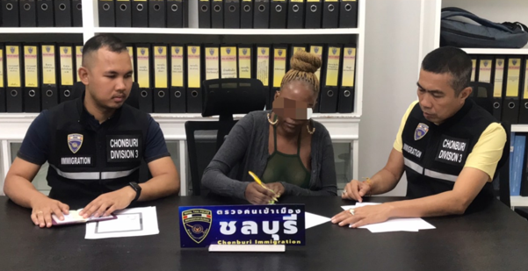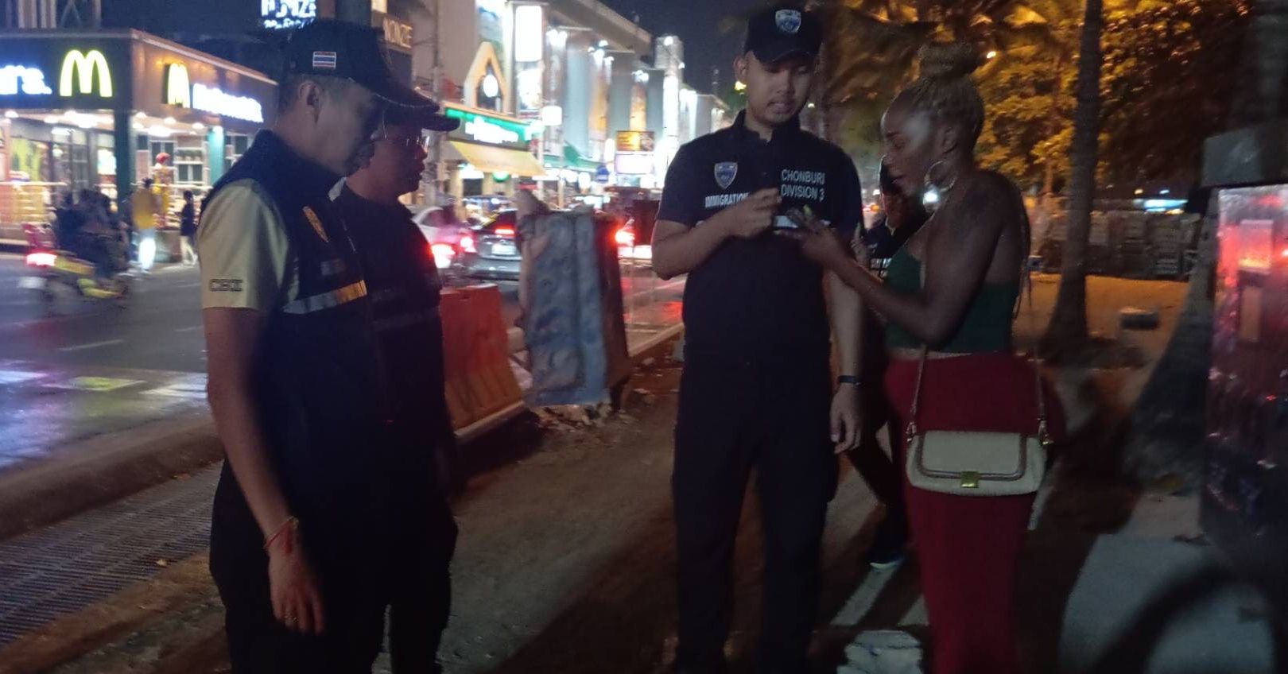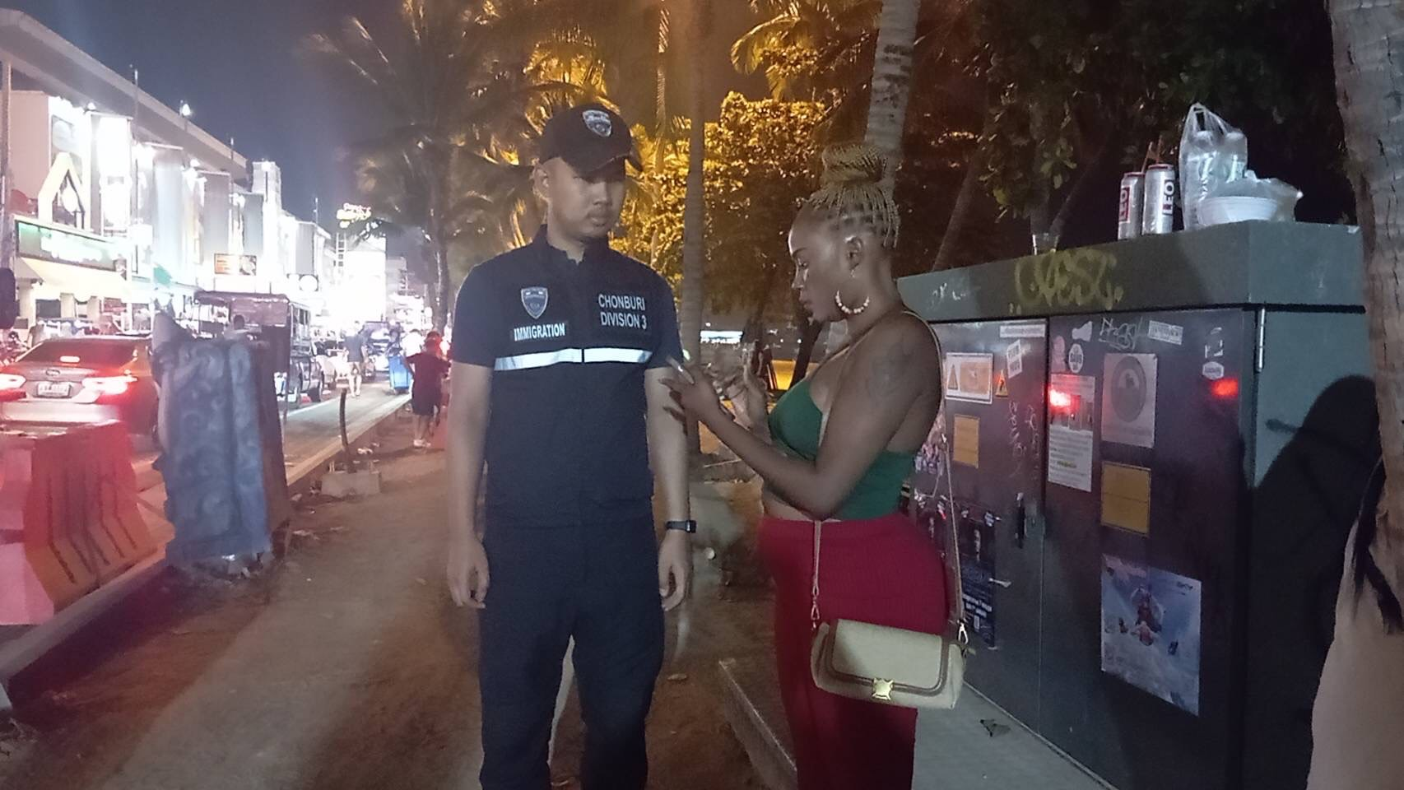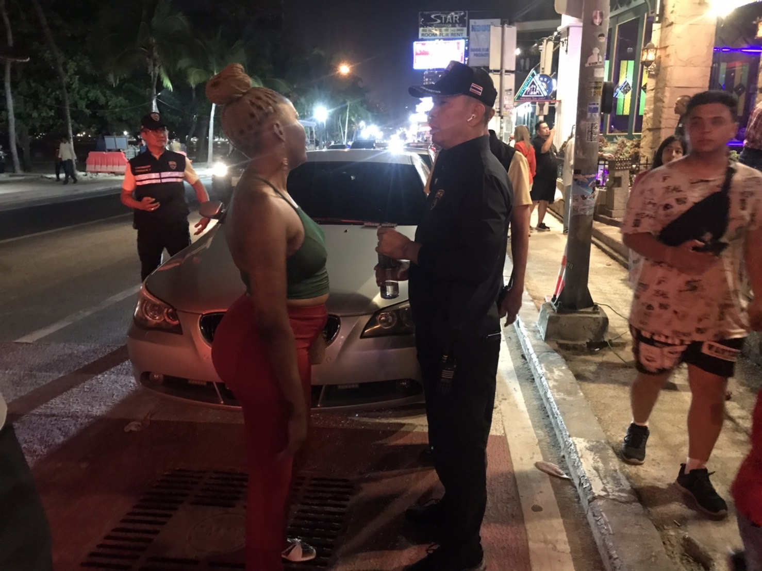

เมื่อวันที่ 16 ม.ค.67 ได้มีการจับกุม นางสาวยียี วัน อายุ 34 ปี สัญชาติเมียนมา พร้อมพวก 5 ราย
ในข้อหาเป็นบุคคลต่างด้าวเข้ามาและอยู่ในราชอาณาจักรโดยไม่ได้รับอนุญาต
สถานที่จับกุมถนนในนิคมอุตสาหกรรมปิ่นทอง 4 ต.บึง อ.ศรีราชา จ.ชลบุรี

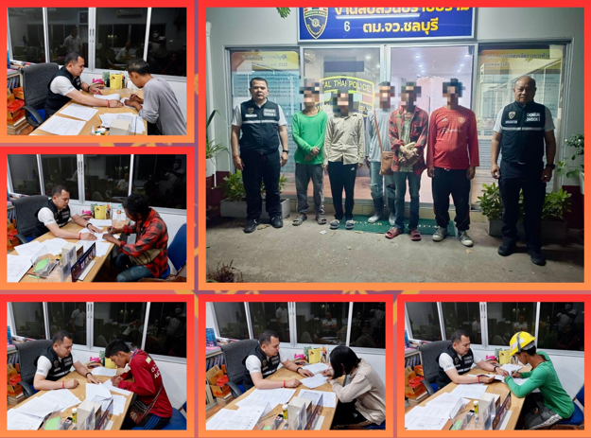

เมื่อวันที่ 17 ม.ค.67 ได้มีการจับกุม นายโปจี MR.PO GY อายุ 30 ปี สัญชาติกัมพูชา
- ในข้อหา เป็นบุคคลต่างด้าวอยู่ในราชอาณาจักรเป็นการชั่วคราว ไม่ประกอบอาชีพหรือรับจ้างทำงานโดยไม่มีใบอนุญาตและผลิตจำหน่ายอาหารที่มีพืชกระท่อมเป็นส่วนผสมโดยไม่ได้รับอนุญาต
- สถานที่จับกุม พักเลขที่ 207/90 ม.11 ต.หนองขาม อ.ศรีราชา จ.ชลบุรี

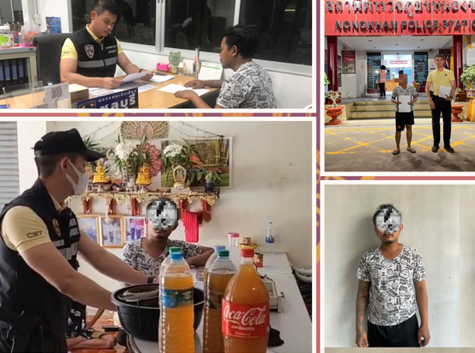

เมื่อวันที่ 19 ม.ค.67 ได้มีการจับกุม MR.WEIWEI CHEN อายุ 32 ปี สัญชาติจีน
- ในข้อหา เป็นบุคคลต่างด้าวอยู่ในราชอาณาจักรโดยการอนุญาตสิ้นสุด (OVER STAY 244 วัน)
- สถานที่จับกุม บริเวณ สภ.เมืองพัทยา ต.หนองปรือ อ.บางละมุง จ.ชลบุรี

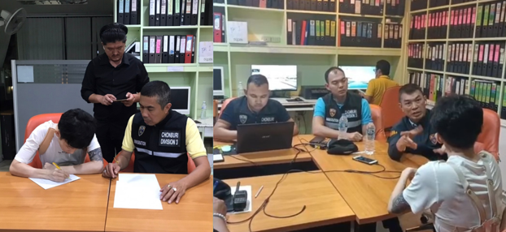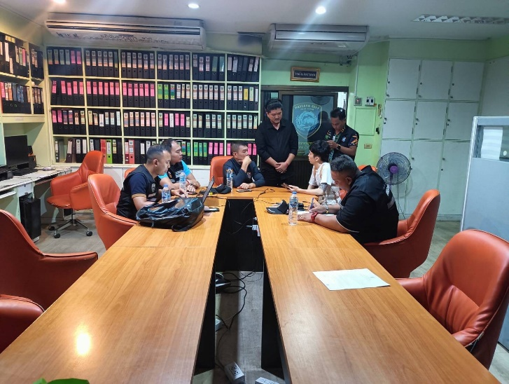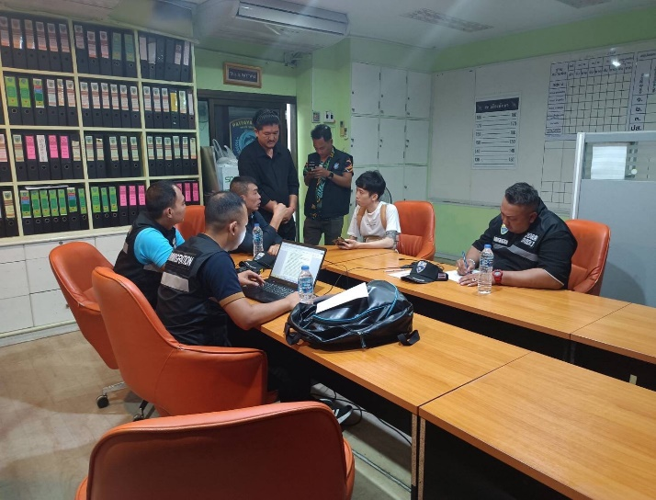

เมื่อวันที่ 22 ม.ค.67 ได้มีการจับกุม นางสาวภัทรวรรณ อุ่นศรีทรัพย์ อายุ 30 ปี สัญชาติไทย
- ในข้อหา ประกอบธุรกิจสินเชื่อส่วนบุคคลโดยไม่ได้รับอนุญาต พ.ร.บ.ห้ามเรียกดอกเบี้ยเกินอัตรา (ออกเงินกู้)
- สถานที่จับกุม บริเวณ บ้านเลขที่ 45/1 ม.9 ต.ทุ่งขวาง อ.ศรีราชา จ.ชลบุรี

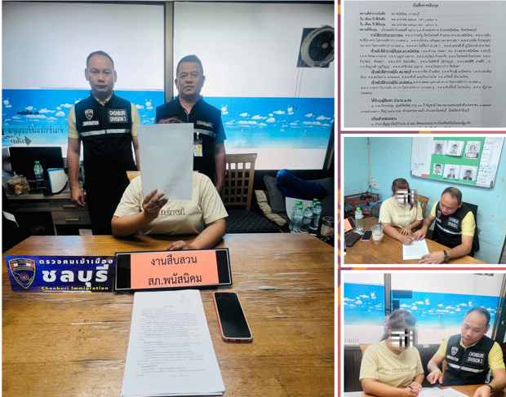

เมื่อวันที่ 23 ม.ค.67 ได้มีการจับกุม นายพงษ์เทพ เอี่ยมเจริญ อายุ 24 ปี สัญชาติไทย
- ในข้อหา ประกอบธุรกิจสินเชื่อส่วนบุคคลโดยไม่ได้รับอนุญาต พ.ร.บ.ห้ามเรียกดอกเบี้ยเกินอัตรา (ออกเงินกู้)
- สถานที่จับกุม บริเวณ ร้านอาหารตามสั่งไม่มีเลขที่ ม.5 ต.บึง อ.ศรีราชา จ.ชลบุรี

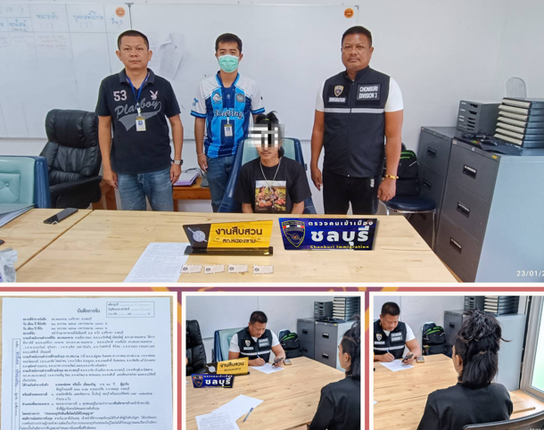

เมื่อวันที่ 31 ม.ค.67 ได้มีการจับกุม
1.นางรีโบว์ อายุ 66 ปี สัญชาติกัมพูชา
2.นางรี หะ อายุ 48 ปี สัญชาติกัมพูชา
3.นางสุ กล อายุ 50 ปี สัญชาติกัมพูชา
4.นางคิม โซกึน อายุ 55 ปี สัญชาติกัมพูชา
5.นางสำลี ซาลี อายุ 29 ปี สัญชาติกัมพูชา ผู้ติดตาม ด.ญ.มารี อายุ 2 ปี (ผู้ติดตาม)
6.นางสาเลน นุ่น อายุ 40 ปี สัญชาติกัมพูชา ด.ญ.ฮาน่า นุ่น อายุ 2 ปี (ผู้ติดตาม)
7.นางดา อายุ 36 ปี สัญชาติกัมพูชา ด.ช.จะนี อายุ 2 ปี (ผู้ติดตาม),ด.ญ.เนา อายุ 2 ปี (ผู้ติดตาม)
- ในข้อหา เป็นคนต่างด้าวขอทานโดยไม่ได้รับอนุญาตและเป็นคนต่างด้าวเข้ามาและอยู่ในราชอาณาจักรโดยไม่ได้รับอนุญาต
- สถานที่จับกุม บริเวณเขตพื้นที่เมืองพัทยา จ.ชลบุรี

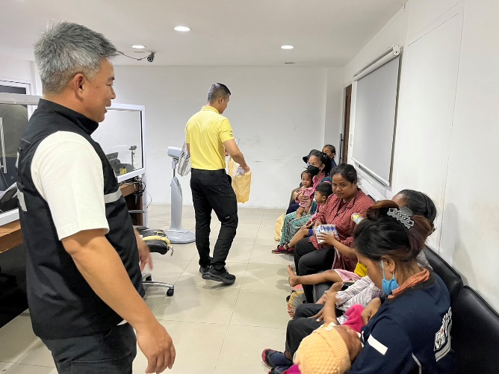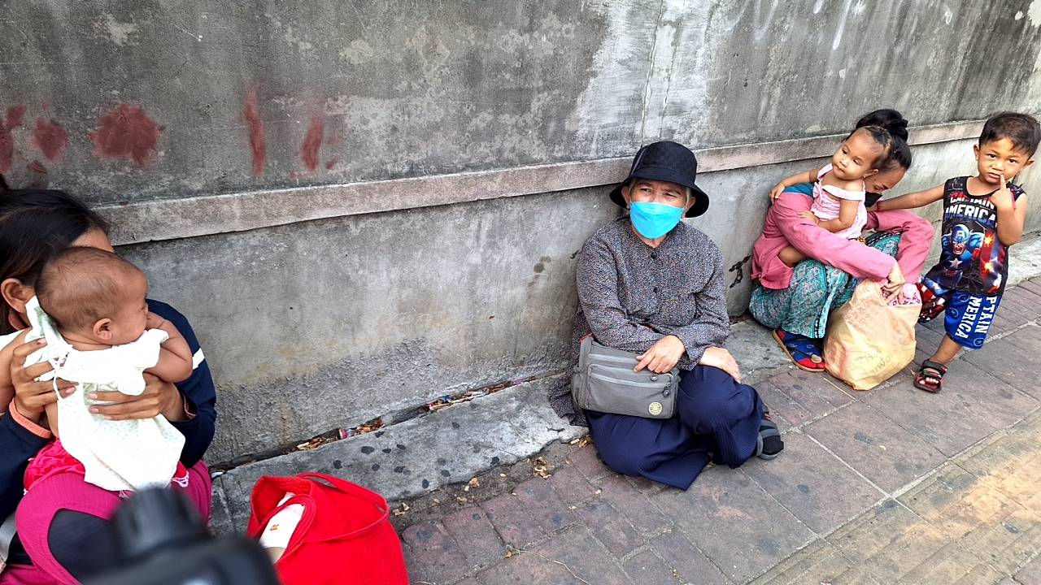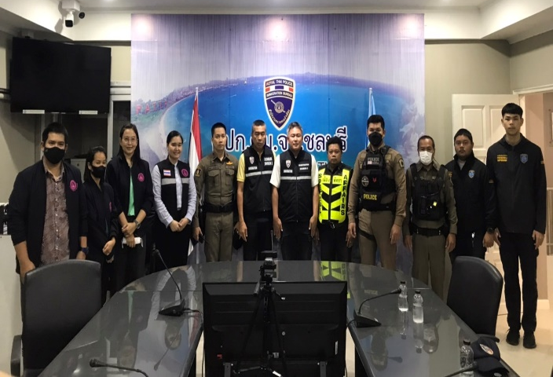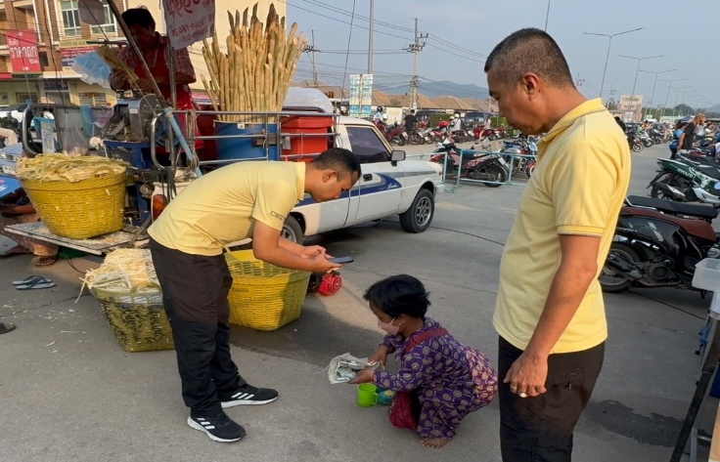

วันเดือนปี | ข้อมูลเชิงสถิติรายงานการปฏิบัติราชการประจำเดือน มกราคมประจำปีงบประมาณ พ.ศ.2567
วันเดือนปี | รายการ | จำนวน (คดี) | จำนวน (ผู้ต้องหา)
1 – 31 ม.ค.67 | 1.ความผิดฐานหลบหนีเข้าเมือง | 8 | 15
 | 2.ความผิดฐานหลบหนีเข้าเมือง (ขอทาน) | 1 | 7
 | 3.ความผิดฐานการอนุญาตสิ้นสุด | 15 | 15
 | 4.ความผิดฐาน พ.ร.ก. การบริการจัดทำงาน | 5 | 6
 | 5.ความผิดฐานใช้ดวงตรา รอยตรา หรือแผ่นปะตรวจตราที่ทำปลอม | 1 | 1
 | 6.ความผิดฐานประกอบธุรกิจสินเชื่อ(ออกเงินกู้)โดยไม่ได้รับอนุญาต | 3 | 3
 | 7.ความผิดฐานส่งเสียงดัง ทำให้เกิดเสียง | 1 | 2
 | 8.หมายจับศาลไทย | 1 | 1
 | รวม | 35 | 50

